崔 先生の

もっと中国語が好きになる
受講生募集

中国語教室
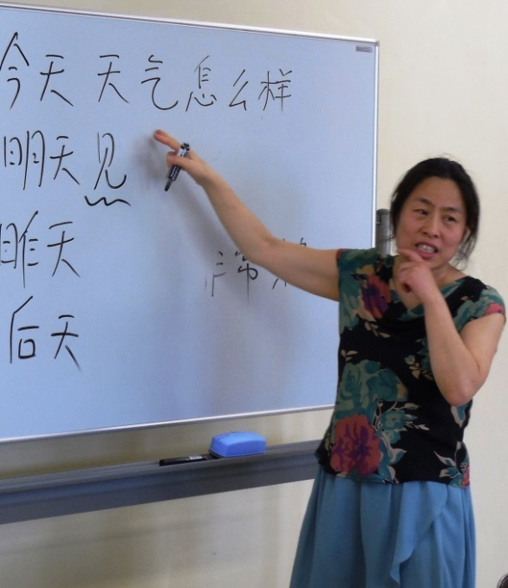

御所野縄文公園世界遺産登録が近づき、来町者も増え、一
戸町の国際化も促進されることが予想される今日この頃、中
国からのお客様を迎えることもあるかもしれません。
そんな時に、少しでも中国語がはなせたらすてきだと思い
ませんか？
あなたも、今日から崔先生の教室で、楽しく中国語を学んでみませんか？
講師 崔 学軍 氏
（中国山西省太原市出身 一戸町在住）

６月３日 ～ ９月３０日 全１２回 土曜
（６月３日以降の開催日は裏面申込書に記載しています。）
１４時３０分～１７時まで

●対 象 初歩的な中国語を話してみたい方など資格は問いません
●定 員 な し
●会 場 一戸町民文化センター 児童室（３階）
●参 加 費 無 料（但し、教材費は別途負担を）
●申込方法 裏面申込用紙でＦＡＸ又はお電話で申込み下さい。
（事務局：鳥海地区公民館、℡0195-33-1204・FAX：0195-33-1633）
●申込〆切 随時募集（裏面開催日時であればいつでも参加できます。）

主催：一戸町国際交流協会、後援：御所野遺跡世界遺産登録推進協議会、御所野縄文博物館
崔 先生の

もっと中国語が好きになる
受講生募集

中国語教室

御所野縄文公園世界遺産登録が近づき、来町者も増え、一
戸町の国際化も促進されることが予想される今日この頃、中
国からのお客様を迎えることもあるかもしれません。
そんな時に、少しでも中国語がはなせたらすてきだと思い
ませんか？
あなたも、今日から崔先生の教室で、楽しく中国語を学んでみませんか？
講師 崔 学軍 氏
（中国山西省太原市出身 一戸町在住）

６月３日 ～ ９月３０日 全１２回 土曜
（６月３日以降の開催日は裏面申込書に記載しています。）
１４時３０～１７時まで

●対 象 初歩的な中国語を話してみたい方など資格は問いません
●定 員 な し
●会 場 一戸町民文化センター 児童室（３階）
●参 加 費 無 料（但し、教材費は別途負担を）
●申込方法 裏面申込用紙でＦＡＸ又はお電話で申込み下さい。
（事務局：鳥海地区公民館、℡0195-33-1204・FAX：0195-33-1633）
●申込〆切 随時募集（裏面開催日時であればいつでも参加できます。）

主催：一戸町国際交流協会、後援：御所野遺跡世界遺産登録推進協議会、御所野縄文博物館

